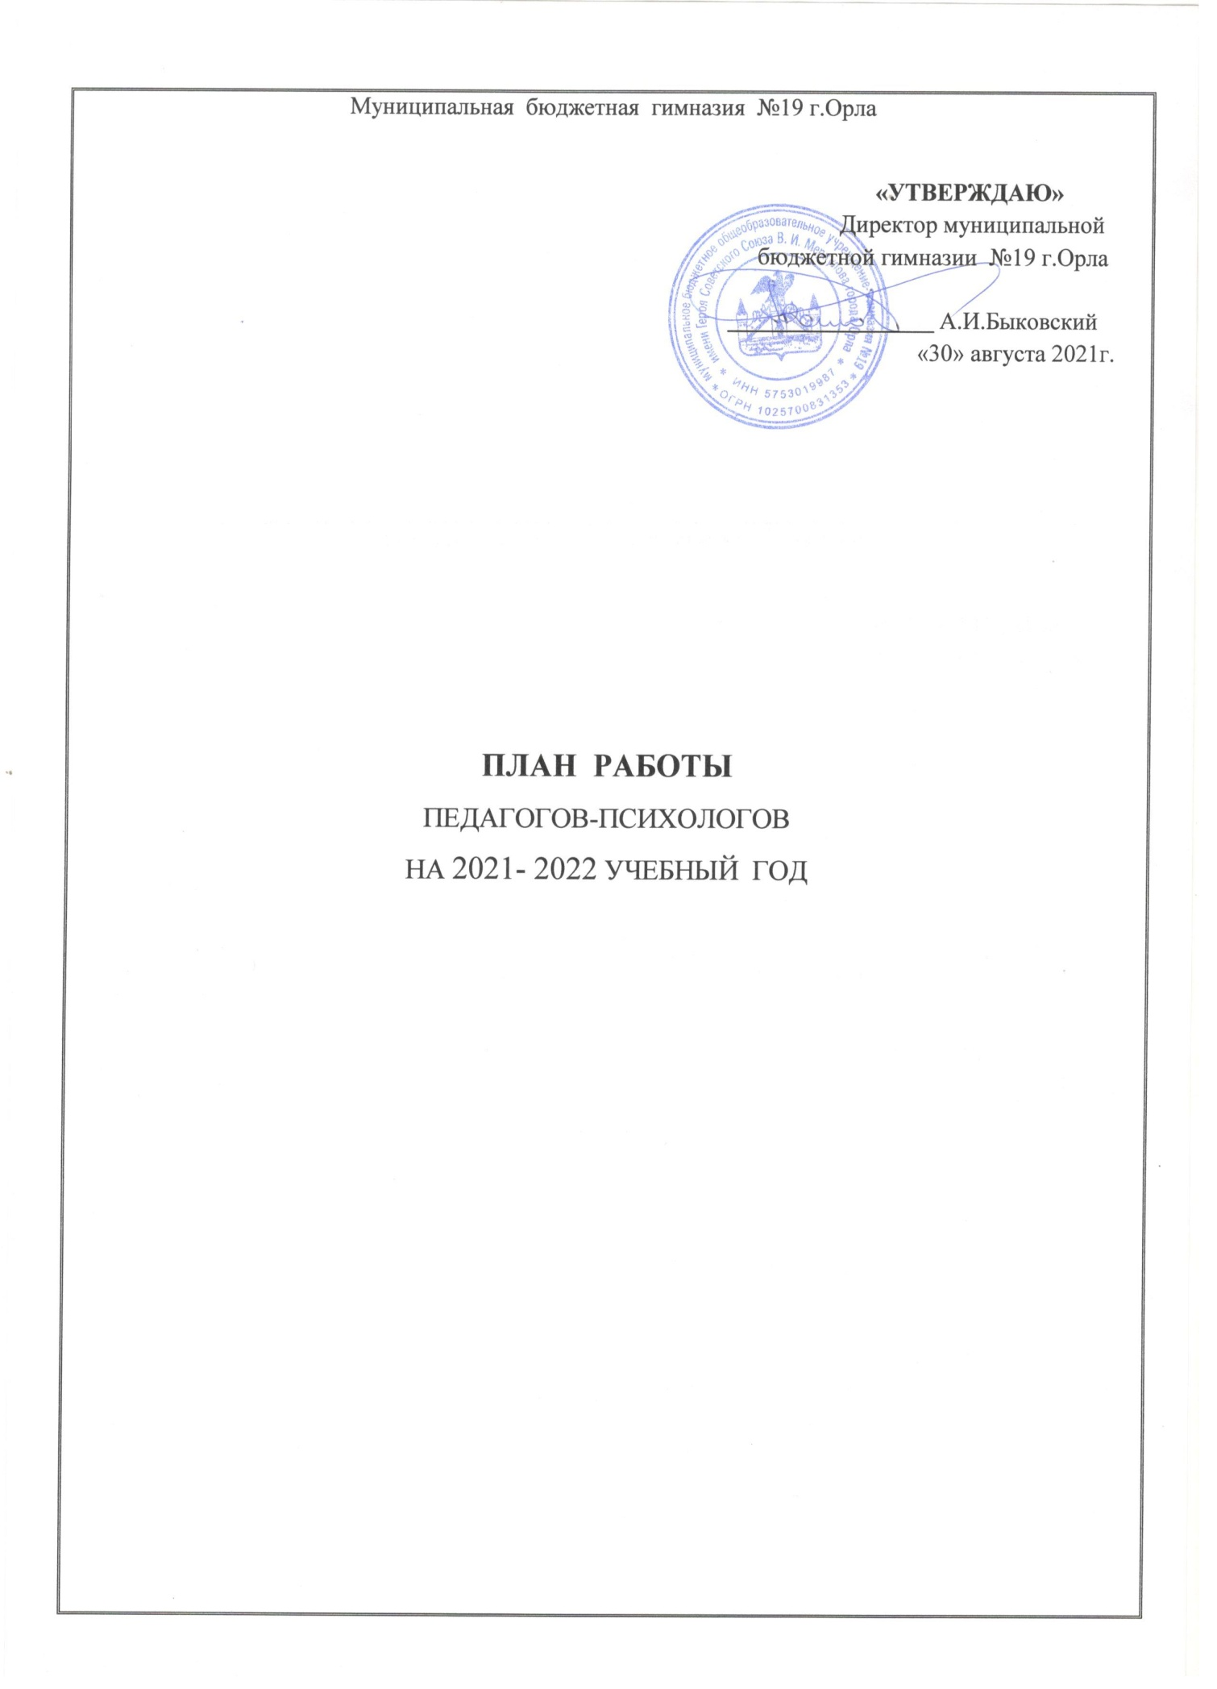

Цель работы:
обеспечение психологической безопасности детско-подростковой образовательной среды в гимназии; создание системы психолого-педагогических условий для полноценного психического развития обучающихся и становления гармоничной личности, способной достигать ключевых компетентностей в различных сферах жизнедеятельности (интеллектуальной, гражданско-правовой, коммуникационной, информационной и других) на разных возрастных этапах.
Задачи работы:
- проведение диагностического обследования уровня психофизиологического развития, индивидуально-возрастных особенностей обучающихся гимназии;
- психологическое сопровождение обучающихся 9 и 11 классов с целью повышения стрессоустойчивости при подготовке и сдачи ОГЭ и ЕГЭ;
- содействие обучающимся в решении актуальных задач развития, обучения, воспитания, социализации (учебные трудности, нарушения эмоционально-волевой сферы, проблемы взаимоотношений со сверстниками, учителями, родственниками; раскрытие и развитие способностей одарённых детей);
- профилактика девиантного поведения у обучающихся гимназии и устранение психологических причин их возникновения;
- формирование у обучающихся учебной мотивации, интересов и способности к саморазвитию;
- воспитание активной жизненной позиции по отношению к себе и окружающему миру;
- формирование установки на здоровый образ жизни;
- содействие профильному и профессиональному самоопределению обучающихся;
- своевременная специализированная психолого-педагогическая помощь в освоении содержания образования и коррекция недостатков в развитии обучающихся с ОВЗ;
- психологическое сопровождение школьников в условиях дистанционного обучения
1. Диагностическая работа
№  п/п | Название работы | Условия  проведения | Срок  проведения | Предполагаемый  результат
Работа с обучающимися
1 | Диагностическое обследование обучающихся начальной школы с ОВЗ (первичное, промежуточное, итоговое) | Индивидуальная диагностика | Сентябрь,  Январь,  Май | Выявление уровня актуального развития, динамики развития.  Разработка рекомендаций  педагогам, родителям.
2 | Диагностическое  обследование обучающихся 1-х классов на готовность  к школьному обучению | Групповая диагностика | Сентябрь | Определение степени  школьной зрелости, оптимального образовательного маршрута первоклассников.  Формирование групп для занятий.
3 | Диагностическое  обследование обуч-ся  1-х классов для определения мотивации обучения | Групповая диагностика | Октябрь,  апрель | Определение уровня школьной мотивации  первоклассников.  Разработка рекомендаций педагогам и родителям.
4 | Диагностика слабоуспевающих обучающихся начальной школы, нуждающихся в психолого-педагогической поддержке. | Индивидуальная  диагностика | В течение года  по запросам педагогов, родителей | Оказание помощи родителям, педагогам в работе со слабоуспевающимися учениками.  Разработка рекоменда ций.
5 | Диагностика адаптации обучающихся 5-х классов на новой  ступени обучения. | Групповая диагностика | В конце  1 четверти  (октябрь) | Выявление проблем адаптационного периода. Организация и оказание индивидуальной и групповой  психологической помощи детям.
6 | Диагностика адаптации обучающихся 10-х классов на новой  ступени обучения. | Групповая диагностика | Ноябрь | Определение особенностей адаптации обучающихся.  Оказание психологической помощи.
7 | Диагностика познавательной сферы, личностных особенностей обуч-ся гимназии, в том числе детей, оставшихся без попечения родителей, детей с ОВЗ, детей-сирот,  детей-инвалидов,  детей «группы риска». | Индивидуально,  по  подгруппам, | В течение года  и  по запросу | Выявление причин трудностей в обучении и воспитании, характерологических особенностей личности обучающихся.  Разработка рекомендаций.  Оказание помощи обучающимся.
8 | Диагностика подростков, склонных к девиантному поведению, стоящих на различных видах учёта. | Индивидуаль-ная и групповая диагностика | В течение  года  по запросам | Выявление  характерологических особенностей личности обучающихся. Проведение  индивидуальной работы.  Составление характеристик.
9 | Тестирование обучающихся 7-11 классов по выявлению отношения к употреблению ПАВ. | Групповая  диагностика | Конец сентября -октябрь | Выявление обучающихся «групп риска».  Проведение индивидуальной работы. Разработка рекомендаций для родителей.
10 | Диагностика межличностных отношений обучающихся,  определение референтных  групп, лидеров в классе. | Групповая диагностика | В течение  года по запросам | Определение особенностей межличностных отношений в классах. Оказание помощи  педагогам в работе.Разработка  рекомендаций по сплочению классного коллектива.
11 | Диагностика готовности обуч-ся 4-х классов к переходу к обучению в ООО. | Групповая диагностика | Апрель - май | Определение степени усвоения программного материала учащимися 4-х классов, готовности к переходу в ООО.
12 | Диагностика профессиональных склонностей, интересов обучающихся 8-11 классов, в том числе обучающихся с ОВЗ | Групповая и индивидуальная  диагностика  обучающихся | В течение года | Выявление профессиональных интересов школьников.  Помощь в выборе профильного класса, будущей профессии.
13 | Диагностика выпускников 9 и 11 классов по выявлению уровня их эмоционального состояния при подготовке и сдачи ГИА | Групповая и индивидуальная  диагностика | 1 полугодие | Выявление проблем, степени готовности выпускников  9 и 11 классов к сдаче ГИА.  Проведение групповых и  индивидуальных занятий, консультаций. Разработка  рекомендаций.
14 | Диагностика эмоционального состояния, проблем обучающихся математических и кадетских классов | Групповая и индивидуальная  диагностика | В течение  года по запросам  педагогов | Оказание психологической помощи детям в решении возникших проблем.
15 | Диагностика родителей с целью выявления ДРО в семье, разрешение проблем в воспитании и обучении их детей. | Индивидуальная и групповая диагностика | В течение года по запросам родителей и педагогов | Оказание помощи в обучении, воспитании обучающихся, установлении конструктивных  детско - родительских отношений в семье.Разработка рекомендаций,  выступления на родительских собраниях, проведение индивидуальных консультаций.
Работа с педагогами
18 | Привлечение учителей, в качестве экспертов, при сборе диагностического материала методом наблюдения. | Индивидуальная диагностика | По мере необходи-мости  в течение  года | Получение информации методом экспертной оценки
19 | Диагностика педагогов  с целью проведения консультаций, семинаров, обучающих тренингов. | Групповая диагностика | По мере проведения работы с педагогами | Актуализация имеющихся знаний, рефлексия своих качеств.
2. Коррекционно-развивающая работа
№  п/п | Название работы | Условия  проведения | Срок  проведения | Предполагаемый  результат
Работа с обучающимися
1 | Проведение коррекционно-развивающих занятий с обучающимися с особыми образовательными потребностями. | Групповая и  индивидуальная  работа | Еженедель-  но и по мере необходи-мости в  течение  года | Организация и проведение психологического сопровождения обучающихся.  Развитие когнитивной сферы, УУД, навыков общения, профилактика школьной дезадаптации.
2 | Проведение коррекционно-развивающих занятий с обучающимися 1, 2-х классов, имеющими трудности в адаптации, общении, регуляции поведения, снижении уровня тревожности. | Групповая работа,  индивидуальная  работа | Еженедель-но  и по мере необходи-мости  в течение  года | Организация и проведение психологического сопровождения обучающихся.  Развитие когнитивной  сферы, УУД, навыков общения, профилактика школьной дезадаптации.
3 | Проведение развивающих занятий со слабоуспевающими учениками  начальной школы. | Групповая,  индивидуальная  работа | Еженедель  но, по мере необходи-  мости  в течение  года | Развитие познавательных  способностей обучающихся, навыков общения.  Профилактика школьной дезадаптации.  Разработка рекомендаций педагогам, родителям.
4 | Проведение развивающих занятий с обучающимися 5-х классов. | Групповая работа | По мере необходи-  мости  в течение  2-3  четверти | Повышение уровня учебной мотивации, снижение уровней тревожности и гнева.  Разработка рекомендация для педагогов и родителей
5 | Коррекция психологических причин нарушений межличностных отношений обучающихся со сверстниками, учителями, родителями. | Индивидуальная, групповая работа | В течение года  по запросам | Оказание помощи учащимся в преодолении трудностей в общении. Разработка рекомендаций.
6 | Проведение  коррекционной работы с обучающимися гимназии «группы риска», с детьми-сиротами, с оставшимися без попечения родителей,  с детьми-инвалидами.  (совместно с соц. педагогом). | Работа по  подгруппам  и индивидуально | В течение  года по запросам  и по необходи-мости | Оказание помощи по вопросам психологического здоровья,  в преодолении трудностей  в обучении, поведении.  Развитие навыков общения со сверстниками.  Разработка рекомендаций.
7 | Коррекция поведения детей, попавших в кризисную ситуацию. | Индивидуальная работа | По запросам  и по необходи-мости | Сохранение психологического здоровья обучающихся.
8 | Проведение занятий с обучающимися выпускных классов, направленных на повышение уровня готовности к сдаче ОГЭ/ЕГЭ. | Групповая и индивидуальная  работа | 2  полугодие | Повышение стрессоустойчивости выпускников для успешной подготовки и сдачи экзаменов.
Работа с родителями
9 | Психокоррекционные беседы с родителями  по различной тематике. | Индивидуальная работа | В течение года  по запросам | Оказание эмоциональной поддержки родителям детей, имеющих трудности в поведении, обучении, общении.  Разработка рекомендаций.
3. Консультативная работа
№  п/п | Название работы | Условия  проведения | Срок  проведения | Предполагаемый  результат
Работа с обучающимися
1 | Психолого-педагогическое консультирование  обуч-ся по вопросам обучения, развития, подготовки к сдаче ГИА, проблемам жизн.самоопределения, взаим-ний с взрослыми (ДРО, с учителями) и сверстниками. | Индивидуальное  и групповое  консультирование | В течение  года  по запросам,  по плану | Психологическое сопровождение обучающихся, имеющих трудности в обучении, в психологической подготовке к итоговой аттестации,  в общении со сверстниками,  родителями, их законными представителями.
2 | Психологическое  консультирование  обучающихся гимназии, детей «группы риска», | Групповое и  индивидуальное  консультирование | В течение  года  по запросам | Оказание помощи в преодолении возникших трудностей в обучении, поведении, взаимоотношениях со сверстниками и взрослыми. Cохранение психологического  здоровья обучающихся.
3 | Консультирование обучающихся по проблеме употребления ПАВ. | Индивидуальная  и групповая  работа | По запросам  и необходи-  мости | Профилактика ЗОЖ.
4 | Консультативная работа с учениками всех возрастных групп по использованию устройств мобильной связи в гимназии. | Групповая и индивидуальная работа | В течение года | Выполнение обучающимися всех возрастных групп правил внутреннего распорядка гимназии.
5 | Проведение работы с  обучающимися гимназии, в том числе обучающихся с ОВЗ на всех ступенях обучения по профессиональному  самоопределению. | Групповая и индивидуальная работа | В течение  года  по запросам | Формирование первоначального интереса к определенным профессиям, мотивов выбора профессии.  Оказание помощи в выборе профильного класса и будущей профессии.
Работа с родителями
6 | Консультирование родителей детей  9 и 11кл. на тему:  «Психологическая помощь родителей при подготовке и сдаче ГИА выпускниками гимназии, в том числе с ОВЗ» | Групповое и  индивидуальное консультирование | В течение года по  запросам | Повышение психологической  культуры родителей.  Разработка рекомендаций.
7 | Консультирование родителей (законных представителей) обучающихся, по результатам диагностирования, проблемам воспитания и обучения, сохранения психологического  здоровья детей. | Групповое и  индивидуальное  консультирование | В течение  года по запросам  родителей,  педагогов | Оказание помощи родителям в обучении и воспитании детей, в формировании индивидуального подхода к детям,  в создании положительного психологического климата в семье.
8 | Консультирование родителей на классных собраниях по интересующимся вопросам. | Групповая работа | В течение года по плану, запросам  педагогов | Выступление на собраниях. Разработка рекомендаций.
9 | Консультирование родителей по вопросам адаптации обучающихся  5 и 10 классов, вновь прибывших учеников, в новых условиях обучения. | Индивидуальная работа | В течение года по результатам диагностики | Результаты диагностики по адаптации обучающихся.  Разработка рекомендаций.
10 | Проведение бесед и консультаций с родителями обучающихся, зачисленных на занятия с педагогом-психологом (дети с ОВЗ, имеющими трудности в усвоении программы). | Групповая  и индивидуальная работа | В течение года | Оказание помощи родителям  в создании ими положительной мотивации детей к обучению.  Разработка рекомендаций.
11 | Консультирование родителей, законных представителей, имеющих «детей-инвалидов», детей с отклоняющимся поведением, из «неблагополучных семей». | Индивидуальная работа | В течение  года по запросам родителей, педагогов | Создание положительного эмоционального благополучия обучающихся.  Повышение психологической культуры родителей
12 | Консультирование родителей учащихся 4-х классов по готовности детей к переходу в основную школу. | Индивидуальная работа | Май | Оказание психологической  и информационной помощи.  Разработка рекомендаций.
13 | Консультирование родителей по использованию устройств мобильной связи во время обучения их детей в гимназии | Индивидуальная  работа | В течение  года | Разработка рекомендаций.
Работа с педагогами
14 | Консультирование педагогов по результатам диагностики обучающихся | Индивидуальная работа | По мере проведения  диагностик | Оказание помощи в индивидуальном подходе в работе с обучающимися.
15 | Консультирование педагогов по вопросам адаптации обучающихся 1-х, 5-х, 10-х классов и вновь прибывших детей в гимназию. | Групповое и индивидуальное  консультирование | 1-ое  полугодие | Профилактика школьной дезадаптации обучающихся.  Оказание помощи педагогам.  Разработка рекомендаций.
16 | Консультирование педагогов по вопросам, связанными с обучением, воспитанием, взаимодействием с обуч-мися, их психологическим развитием, в том числе слабоуспевающих школьников. | Групповое  и индивидуальное  консультирование | В течение года  по необходи-  мости,  по запросам | Оказание помощи в преодолении трудностей в профессиональной сфере.  Выступление на  педсоветах, МО учителей.
17 | Проведение консультаций для молодых специалистов по воспитанию обучающихся, работе с родителями | Групповое и индивидуальное  консультирование | В течение года  по запросам | Оказание помощи педагогам в работе с обучающимися и их родителями.
18 | Консультирование педагогов НШ на тему «Психологическое сопровождение школьников в условиях дистанционного обучения» | Групповая  консультация | Октябрь | Повышение психологической культуры педагогов.
19 | Консультирование педагогов НШ на темы  «Повышение учебной мотивации у детей»  «Речевая агрессия у детей» | Групповая  консультация | Октябрь  Январь | Повышение психологической культуры педагогов.  Разработка рекомендаций.
20 | Выступление на МО классных руководителей,  на педагогических советах на различную тематику | Групповая консультация | В теч.года по запросам, по плану работы  гимназии. | Оказание помощи педагогам в работе с обучающимися.  Повышение психологической культуры педагогов
4. Просветительско-профилактическая работа
№  п/п | Название работы | Условия  проведения | Срок  проведения | Предполагаемый  результат
Работа с обучающимися
1 | Проведение просветительско-профилактической работы с обучающимися  по предупреждению правонарушений,  безнадзорности, наркомании, табакокурения, алкоголизма, ЗОЖ. | Групповая и индивидуальная работа | В течение  года  по плану и запросам | Психологическое сопровождение обучающихся.  Пропаганда здорового образа жизни.  Разработка рекомендаций
2 | Проведение работы и оказание помощи (совместно с соц. педагогом)  детям, попавшим в экстремальные, трудные жизненные ситуации, при взаимодействии с родителями, (законными представителями),  специалистами  социальных служб. | Групповая  и  индивидуальная  работа | В течение  года по плану  и запросам. | Оказание психологической помощи детям, оказавшимся в трудной жизненной ситуации, их родителям (законным представителям).
3 | Выявление учащихся, совершивших антиобщественные поступки, установление причин, им способствующих. | Индивидуальная и групповая  работа | В течение года | Профилактика правонарушений  Устранение причин и условий, способствующих безнадзорности и беспризорности обучающихся.  Проведение работы с этими детьми.
4 | Проведение классных  часов на различную  тематику. | Групповая  работа | В теч.года  по плану,  запросам. | Психологическое просвещение обучающихся.
6 | Профилактическая работа с подростками, состоящими на ВШК и в инспекции ПДН. | Индивидуальная и групповая  работа | В течение  года | Профилактика правонарушений.
7 | Профилактическая работа с подростками, находящимися  в кризисной ситуации  (с признаками  суицидального поведения). | Индивидуальная  работа | В течение года по  необходи-мости | Выявление личностных особенностей, ценностных ориентаций, развитие навыков постановки жизненных целей.
Работа с родителями
8 | Выступление на родительском собрании учащихся 9 и 11 классов «Психологическая помощь родителей при подготовке и сдаче ГИА выпускниками гимназии» | Групповая работа | Сентябрь |  | Повышение психологической культуры родителей.
9 | Выступление на общешкольных и классных (разных ступеней обучения)  родительских собраниях. | Групповая  работа | В течение  года по запросам. |  | Просвещение родителей, законных представителей по вопросам воспитания, обучения детей, по индивидуальному подходу к детям.
10 | Просвещение родителей на различную тематику через информационные стенды. | Стендовая информация | В течение года  по плану,  по запросам |  | Повышение психологической культуры и грамотности родителей в сфере воспитания детей, установлении положительных детско-родительских отношений
Работа с педагогами
11 | Выступление  на педсоветах, совещаниях классных руководителей, консилиумах, МО учителей гимназии на различную тематику. | Групповая  работа | В течение  года по плану  работы,  по запросам | Психологическое  просвещение педагогов.
12 | Просветительская работа с классными руководителями по  созданию положительного психологического климата в классных коллективах обучающихся. | Групповая  работа | В течение года | Оказание  психологической  и  методической помощи.
5. Организационно - методическая работа.
№ п/п | Название работы | Срок проведения | Предполагаемый  результат
1 | Работа с научно-методической литературой. | В течение года | Повышение профессионального уровня.
2 | Консультирование в МБУ«ГОЦПМСП» г.Орла. Знакомство с опытом работы психологов других школ. | По необходимости | Повышение уровня профессиональной компетентности.
3 | Разработка коррекционно-  развивающих занятий,  программ для работы с детьми с ОВЗ. | В течение года | Накопление методического  материала для работы с детьми.
4 | Подготовка к предстоящим занятиям, консультациям: изучение литературы, разработка коррекционно-развивающих программ, подбор, изготовление раздаточных и демонстрационных материалов. | В течение года | Накопление методического  материала.
5 | Подбор методик для работы, психолого-педагогического материала для педагогов, родителей, законных представителей, обучающихся. | В течение года | Расширение метод. базы кабинета педагога-психолога, оказание психолого-педагогической помощи для участников образовательного процесса.
6 | Обработка психодиагностических обследований | По мере проведения диагностики | Подготовка материала для написания справок.
7 | Обработка результатов диагностики, обобщение и анализ результатов. | В течение года | Получение количественных, качественных результатов  диагностики.  Отчётная документация.
8 | Разработка рекомендаций  для обучающихся, родителей, педагогов. | В течение года | Оказание психолого-педагогической помощи по вопросам воспитания и обучения, взаимоотношений  обучающихся.
9 | Подготовка материалов к выступлениям на педсоветах, родительских собраниях, лекториях, семинарах. | В течение года по плану | Просветительская и консультативная работа  с родителями обучающихся, педагогами гимназии.  Оказание методической помощи педагогам в работе.
10 | Написание справок, рекомендаций, отчётной и аналитической документации психологов за учебный год. | В течение года | Отчётная документация.
11 | Подготовка стендовой информации | В течение года | Просветительско-  профилактическая и  консультативная работа  с обучающимися, педагогами гимназии, родителями.
12 | Планирование работы на новый учебный год | 2 полугодие | Сбор информации
6. Экспертная деятельность
1 | Участие в заседаниях ПМПк  гимназии. | В течение года  по плану консилиума | Оказание психолого-педагогической помощи родителям, педагогам по вопросам обучения и  воспитания обучающихся.
2 | Участие в заседаниях Совета профилактики правонарушений несовершеннолетних гимназии. | В течение года  по плану | Разработка рекомендаций  для обучающихся,  родителей, педагогов. Профилактика правонарушений.
3 | Экспертиза образовательной среды | В течение года | Улучшение психологического климата участников образовательного процесса.

Педагог – психолог Т.В. Костикова

